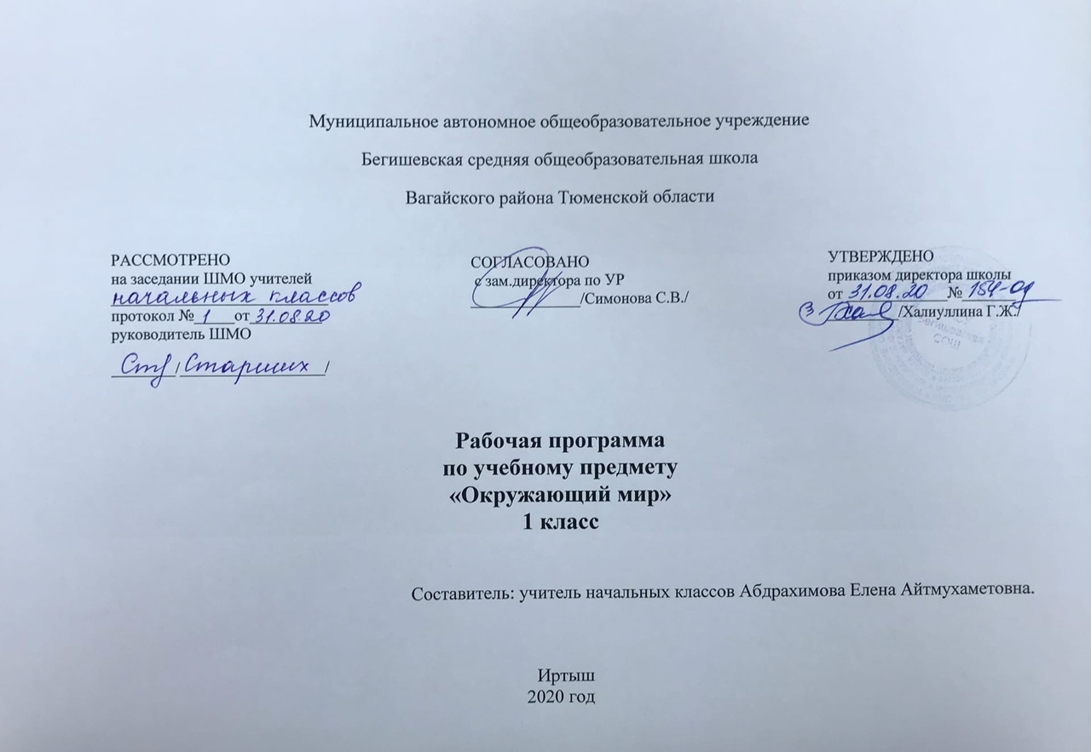

I. Планируемые результаты освоения учебного предмета

Личностные результаты:
1) формирование основ российской гражданской идентичности, чувства гордости за свою Родину, российский народ и историю России, осознание своей этнической и национальной принадлежности; формирование ценностей многонационального российского общества; становление гуманистических и демократических ценностных ориентации;
2) формирование целостного, социально ориентированного взгляда на мир в его органичном единстве и разнообразии природы, народов, культур и религий;
3) формирование уважительного отношения к иному мнению, истории и культуре других народов;
4) овладение начальными навыками адаптации в динамично изменяющемся и развивающемся мире;
5) принятие и освоение социальной роли обучающегося, развитие мотивов учебной деятельности и формирование личностного смысла учения;
6) развитие самостоятельности и личной ответственности за свои поступки, в том числе в информационной деятельности, на основе
представлений о нравственных нормах, социальной справедливости и свободе;
7) формирование эстетических потребностей, ценностей и чувств;
8) развитие этических чувств, доброжелательности и эмоционально-нравственной отзывчивости, понимания и сопереживания чувствам других людей;
9) развитие навыков сотрудничества со взрослыми и сверстниками в разных социальных ситуациях, умения не создавать конфликтов и находить выходы из спорных ситуаций;
10) формирование установки на безопасный, здоровый образ жизни, наличие мотивации к творческому труду, работе на результат, бережному отношению к материальным и духовным ценностям.

Метапредметные результаты:
1) овладение способностью принимать и сохранять цели и задачи учебной деятельности, поиска средств её осуществления;
2) освоение способов решения проблем творческого и поискового характера;
3) формирование умения планировать, контролировать и оценивать учебные действия в соответствии с поставленной задачей и условиями её реализации; определять наиболее эффективные способы достижения результата;
4) формирование умения понимать причины успеха/неуспеха учебной деятельности и способности конструктивно действовать даже в
ситуациях неуспеха;
5) освоение начальных форм познавательной и личностной рефлексии;
6) использование знаково-символических средств представления информации для создания моделей изучаемых объектов и процессов, схем
решения учебных и практических задач;
7) активное использование речевых средств и средств информационных и коммуникационных технологий (ИКТ) для решения коммуникативных и познавательных задач;
8) использование различных способов поиска (в справочных источниках и открытом учебном информационном пространстве сети Интернет), сбора, обработки, анализа, организации, передачи и интерпретации информации в соответствии с коммуникативными и познавательными задачами и технологиями учебного предмета «Окружающий мир»;
9) овладение навыками смыслового чтения текстов различных стилей и жанров в соответствии с целями и задачами; осознанно строить речевое высказывание в соответствии с задачами коммуникации и составлять тексты в устной и письменной формах;
10) овладение логическими действиями сравнения, анализа, синтеза, обобщения, классификации по родовидовым признакам, установления аналогий и причинно-следственных связей, построения рассуждений, отнесения к известным понятиям;
11) готовность слушать собеседника и вести диалог; готовность признавать возможность существования различных точек зрения и права каждого иметь свою; излагать своё мнение и аргументировать свою точку зрения и оценку событий;
12) определение общей цели и путей её достижения; умение договариваться о распределении функций и ролей в совместной деятельности; осуществлять взаимный контроль в совместной деятельности, адекватно оценивать собственное поведение и поведение окружающих;
13) готовность конструктивно разрешать конфликты посредством учета интересов сторон и сотрудничества;
14) овладение начальными сведениями о сущности и особенностях объектов, процессов и явлений действительности (природных, социальных, культурных, технических и др.) в соответствии с содержанием учебного предмета «Окружающий мир»;
15) овладение базовыми предметными и межпредметными понятиями, отражающими существенные связи и отношения между объектами и процессами;
16) умение работать в материальной и информационной среде начального общего образования (в том числе с учебными моделями) в соответствии с содержанием учебного предмета «Окружающий мир».

Предметные результаты:
Обучающий научится:
• правильно называть родную страну, родной город, село (малую родину);
• различать флаг и герб России;
• узнавать некоторые достопримечательности столицы;
• называть по именам, отчествам и фамилиям членов своей семьи;
• проводить наблюдения в окружающем мире с помощью взрослого;
• проводить опыты с водой, снегом и льдом;
• различать изученные объекты природы (камни, растения, животных, созвездия);
• различать овощи и фрукты;
• определять с помощью атласа-определителя растения и животных;
• описывать по плану дерево, рыбу, птицу, своего домашнего питомца (кошку, собаку);
• сравнивать растения, животных, относить их к определённым группам;
• сравнивать реку и море;
• использовать глобус для знакомства с формой нашей планеты;
• находить на глобусе холодные и жаркие районы;
• различать животных холодных и жарких районов;
• изготавливать модели Солнца, звёзд, созвездий, Луны;
• различать прошлое, настоящее и будущее;
• называть дни недели и времена года в правильной последовательности;
• соотносить времена года и месяцы;
• находить некоторые взаимосвязи в окружающем мире;
• объяснять причины возникновения дождя и ветра;
• перечислять цвета радуги в правильной последовательности;
• ухаживать за комнатными растениями, животными живого уголка;
• мастерить простейшие кормушки и подкармливать птиц;
• раздельно собирать мусор в быту;
• соблюдать правила поведения в природе;
• правильно готовиться ко сну, чистить зубы и мыть руки;
• подбирать одежду для разных случаев;
• правильно обращаться с электричеством и электроприборами;
• правильно переходить улицу;
• соблюдать правила безопасной езды на велосипеде;
• различать виды транспорта;
• соблюдать правила безопасности в транспорте.

II. Содержание учебного предмета «Окружающий мир»
Введение (1 ч)
Мир вокруг нас, его многообразие. Учимся задавать вопросы об окружающем мире. Наша школа. Дорога от дома до школы. Правила
и безопасность дорожного движения (в частности, касающейся пешеходов и пассажиров транспортных средств).
Экскурсии: Знакомство со школой. Знакомство с дорогой от дома до школы и правилами безопасности в пути.
Что и кто? (20 ч)
Что можно увидеть на небе днем и ночью. Солнце, его форма. Облака, их состав. Красота и причудливость облаков. Луна и звезды.
Созвездие Большая Медведица.
Что можно увидеть под ногами. Камни, их разнообразие (форма, размер, цвет) и красота. Гранит, кремень, известняк.
Что растет на подоконнике и клумбе. Знакомство с отдельными представителями комнатных растений и растений цветника.
Что это за дерево. Распознавание деревьев своей местности по листьям.
Летняя и осенняя окраска листьев. Сосна и ель, их различение по общему виду, хвоинкам, шишкам.
Части растения: корень, стебель, лист, цветок, плод с семенами. Знакомство с разнообразием плодов и семян.
Кто такие насекомые, рыбы, птицы, звери. Знакомство с разнообразием животных, их внешним строением.
Что окружает нас дома. Разнообразие и назначение предметов домашнего обихода. Компьютер, его части и назначение.
Обучение безопасному обращению с вещами, компьютером, домашними животными. Важнейшие дорожные знаки, сигналы светофора,
правила перехода улицы.
Наша Родина – Россия. Природа, города, народы России (на примерах по выбору учителя). Знакомство с государственными символами
России: флагом, гербом, гимном. Наш город (село) – часть большой страны.
Планета Земля, ее форма. Глобус – модель Земли. Суша и вода на Земле. Изображение нашей страны на глобусе.
Практические работы: Что общего у разных растений?Знакомство с комнатными растениями. Знакомство с декоративными
растениями. Распознавание листьев различных деревьев. Сравнительное исследование сосны и ели. Знакомство с глобусом.
Как, откуда и куда? (12 ч)
Река и море. Куда текут реки. Пресная и соленая вода. Путь воды в наш дом.Канализация и очистные сооружения.
Роль электричества в быту. Откуда в наш дом приходит электричество. Правила безопасного обращения с электроприборами.
Изучение свойств снега и льда. Откуда берутся снег и лед.
Как живут растения и животные. Знакомство с признаками живого и условиями, необходимыми для жизни организмов. Простейшие
правила ухода за комнатными растениями, кошкой, собакой. Птицы, прилетающие к кормушке. Забота о птицах зимой.
Как путешествует письмо. Откуда берутся хорошо известные детям продукты питания, например шоколад, изюм, мед и др. (по
усмотрению учителя).
Откуда берутся бытовой мусор и вещества, загрязняющие окружающую среду. Как сделать Землю чище.
Практические работы: Изучение свойств снега и льда. Приемы ухода за комнатными растениями. Исследование снеговой воды на
наличие загрязнений.
Где и когда? (11 ч)
Представление о времени. Настоящее, прошлое, будущее. Дни недели и времена года.
Холодные и жаркие районы Земли.
Перелетные птицы. Где они зимуют и как ученые узнали об этом.
Представление о далеком прошлом Земли. Динозавры – удивительные животные прошлого. Как ученые изучают динозавров.
Одежда людей в прошлом и теперь.
История велосипеда, его устройство. Велосипед в твоей жизни. Правила безопасного обращения с велосипедом.
Профессии взрослых. Кем ты хочешь стать. Каким может быть окружающий мир в будущем. Зависит ли это от тебя.
Почему и зачем? (22 ч)
Солнце – ближайшая к Земле звезда. Форма и размеры звезд. Созвездие Льва. Луна – естественный спутник Земли. Почему на Луне не
живут люди.
Почему идет дождь и дует ветер. Роль дождя и ветра в жизни растений, животных, человека.
Звуки окружающего мира. Почему бывает эхо. Как беречь уши.
Цвета радуги. Почему радуга разноцветная.
Объяснение названий растений и животных, например медуница, недотрога, жук-носорог и др. (по усмотрению учителя). Что эти
названия рассказывают о своих хозяевах.
Почему в лесу нужно соблюдать тишину. Почему не нужно рвать цветы и ловить бабочек.
Разнообразие овощей и фруктов. Витамины. Почему овощи и фрукты перед едой надо мыть. Почему нужно чистить зубы и мыть руки.
Зачем мы спим ночью. Правила подготовки ко сну.
Зачем нужны автомобили. Устройство автомобиля. Автомобили в прошлом и теперь. Какими могут быть автомобили будущего.
Поезд и железная дорога. Поезда метро, пригородные поезда, поезда дальнего следования.
Назначение самолетов. Устройство самолета. Самолеты в прошлом и теперь.
Назначение судов. Устройство судна. Спасательные средства на корабле.
Зачем летают в космос. Искусственные спутники Земли, их назначение.Космические станции.
Экология – наука, которая учит нас бережно относиться к окружающему миру, к своей планете.

Ш. Тематическое планирование с указанием количества часов, отводимых на освоение каждой темы

Тема раздела/  количество часов | Номер урока | Тема урока | Количество часов
Введение (1 ч) | 1 | Задавайте вопросы. | 1
Что и кто? (20 ч) | 2 | Что такое Родина? | 1
 | 3 | Что мы знаем о народах России? | 1
 | 4 | Что мы знаем о Москве? | 1
 | 5 | Проект «Моя малая родина»Р/кТвоё село. | 1
 | 6 | Что у нас над головой? | 1
 | 7 | Что у нас под ногами? | 1
 | 8 | Что общего у разных растений? | 1
 | 9 | Что растёт на подоконнике? | 1
 | 10 | Что растёт на клумбе? | 1
 | 11 | Что это за листья? | 1
 | 12 | Что такое хвоинки? | 1
 | 13 | Кто такие насекомые? | 1
 | 14 | Кто такие рыбы? | 1
 | 15 | Кто такие птицы? | 1
 | 16 | Кто такие звери? | 1
 | 17 | Что окружает нас дома? | 1
 | 18 | Что умеет компьютер? | 1
 | 19 | Что вокруг нас может быть опасным? | 1
 | 20 | На что похожа планета? | 1
 | 21 | Проверим себя и оценим свои достижения по разделу «Что и кто?» Презентация проекта «Моя малая родина». | 1
Как, откуда и куда?  (12 ч) | 22 | Как живёт семья? Проект «Моя семья» | 1
 | 23 | Откуда в наш дом приходит вода и куда она уходит? | 1
 | 24 | Откуда в наш дом приходит электричество? | 1
 | 25 | Как путешествует письмо?Трансформированный урок на почте. | 1
 | 26 | Куда текут реки?Р/к Водное путешествие по Тюменской области. | 1
 | 27 | Откуда берутся снег и лёд? | 1
 | 28 | Как живут растения? | 1
 | 29 | Как живут животные? | 1
 | 30 | Как зимой помочь птицам?Р/к Зимняя столовая для птиц. | 1
 | 31 | Откуда берётся и куда девается мусор?Р/к Содержи свой мир в чистоте. | 1
 | 32 | Откуда в снежках грязь? | 1
 | 33 | Проверим себя и оценим свои достижения по разделу «Как, откуда и куда?» Презентация проекта «Моя семья». | 1
Где и когда? (11 ч) | 34 | Когда учиться интересно? | 1
 | 35 | Проект «Мой класс и моя школа». | 1
 | 36 | Когда придёт суббота? | 1
 | 37 | Когда настанет лето? | 1
 | 38 | Где живут белые медведи? | 1
 | 39 | Где живут слоны? | 1
 | 40 | Где зимуют птицы? | 1
 | 41 | Когда появилась одежда? | 1
 | 42 | Когда изобрели велосипед? | 1
 | 43 | Когда мы станем взрослыми? | 1
 | 44 | Проверим себя и оценим свои достижения по разделу «Где и когда?» Презентация проекта «Мой класс и моя школа». | 1
Почему и зачем? (22 ч) | 45 | Почему Солнце светит днём, а звёзды ночью? | 1
 | 46 | Почему Луна бывает разной? | 1
 | 47 | Почему идёт дождь и дует ветер? | 1
 | 48 | Почему звенит звонок? | 1
 | 49 | Почему радуга разноцветная? | 1
 | 50 | Почему мы любим кошек и собак? | 1
 | 51 | Проект «Мои домашние питомцы». | 1
 | 52 | Почему мы не будем рвать цветы и ловить бабочек?  Р/к «Красная книга» Тюменской области | 1
 | 53 | Почему в лесу мы будем соблюдать тишину?  Р/к Лесная книга жалоб. | 1
 | 54 | Зачем мы спим ночью? | 1
 | 55 | Почему нужно есть много овощей и фруктов?  Р/к Здоровье на огороде. | 1
 | 56 | Почему нужно чистить зубы и мыть руки? | 1
 | 57 | Зачем нам телефон и телевизор? | 1
 | 58 | Зачем нужны автомобили? | 1
 | 59 | Зачем нужны поезда? | 1
 | 60 | Зачем строят корабли? | 1
 | 61 | Зачем строят самолёты? | 1
 | 62 | Почему в автомобиле и поезде нужно соблюдать правила безопасности? | 1
 | 63 | Почему на корабле и в самолёте нужно соблюдать правила безопасности? | 1
 | 64 | Зачем люди осваивают космос? | 1
 | 65 | Почему мы часто слышим слово «экология»? | 1
 | 66 | Проверим себя и оценим свои достижения по разделу «Почему и зачем?». Презентация проектов «Мои домашние питомцы». | 1
 |  | Итого: | 66

